Popis djela za lektiru za 1. r. gimnazije

1. razred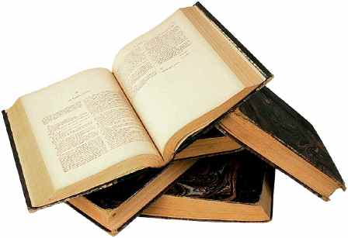
1. Homer, Ilijada (pjevanje I., VI., XVI, XVIII. i XXIV.)
2. August Šenoa, Zlatarovo zlato
3. J. D. Selinger, Lovac u žitu
4. Vjenceslav Novak, U glib
5. Vjekoslav Kaleb, Gost
6. A. G. Matoš, Cvijet sa raskršća
7. Pavao Pavličić, Dobri duh Zagreba
8. Sofoklo, Antigona
9. Marin Držić, Skup
10. Ivo Vojnović, Ekvinocij
11. Biblija: Knjiga Postanka, Knjiga Izlaska, Judita, Pjesma nad pjesmama, Psalmi, Evanđelje po Ivanu
12. Homer, Odiseja (pjevanje 1., XIX., XXI.)
13. Eshil, Okovani Prometej
14. Sofoklo, Kralj Edip
15. Euripid, Elektra
16. Plaut, Škrtac
17. Vergilije, Eneida (II., IV. pjevanje)
18. Aurelije Augustin, Ispovijesti (I. i IX.)

